**Moeilijk, lastig.**

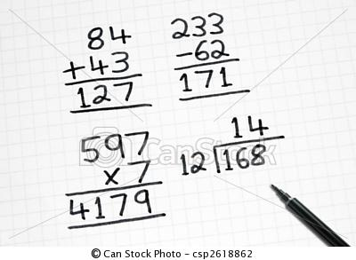

**Niet moeilijk, simpel.**

**1 + 1 = ..**

**Ingewikkeld**

**Eenvoudig**